МИНИСТЕРСТВО НАУКИ И ВЫСШЕГО ОБРАЗОВАНИЯ РОССИЙСКОЙ ФЕДЕРАЦИИ
Федеральное государственное бюджетное образовательное учреждение
высшего образования
«КУБАНСКИЙ ГОСУДАРСТВЕННЫЙ УНИВЕРСИТЕТ»
(ФГБОУ ВО «КубГУ»)
Факультет компьютерных технологий и прикладной математики
Кафедра прикладной математики

лабораторной работе №1

ПО ТЕХНОЛОГИИ ПРОЕКТИРОВАНИЯ ПО
АНАЛИЗ ПРЕДМЕТНОЙ ОБЛАСТИ

Работу выполнил Владимир Хачатурян
(подпись)

Направление подготовки 01.03.02 Прикладная математика и информатика курс 4

Краснодар
2026
Лабораторная работа №1
Тема: анализ предметной области.
Цель: изучение и системное представление бизнес-процессов, подлежащих программированию, приобретение навыков системного анализа объектов и процессов реального мира на предмет организации программного управления ими.
Индивидуальная тема: разработка методов адаптивной рекомендации музыкального контента с учетом долгосрочных и краткосрочных предпочтений пользователя.
Задание:
1. Дать характеристику объекта информатизации: наименование, назначение, структура, задачи, действующие лица.
2. Выполнить системное описание заданного бизнес-процесса и выполнить его декомпозицию на подпроцессы (задачи).
3. Построить модель «Чёрный ящик» и диаграмму вариантов использования UML. Описать построенные модели. Сформировать реестры инфопотоков.
4. Дать характеристику схеме решения задач в ручном режиме и выделить её недостатки.
5. Обосновать необходимость усовершенствования и развития существующей схемы решения задач за счёт создания специального программного обеспечения.
1 Характеристика объекта информатизации
1.1 Наименование объекта
В качестве объекта информатизации рассматривается музыкальная стриминговая платформа с подсистемой адаптивных рекомендаций. Платформа обеспечивает полный цикл работы с музыкальным контентом: получение прав и материалов, ведение каталога, регистрацию и обслуживание слушателей, поиск и воспроизведение, персонализацию, поддержку и анализ качества.
1.2 Краткая характеристика объекта
Музыкальная стриминговая платформа предоставляет пользователю доступ к каталогу аудиозаписей, исполнителей, альбомов, редакционных подборок и персональных радиостанций. До публикации контента сотрудники платформы согласуют условия с правообладателями, принимают материалы, проверяют метаданные, устанавливают сроки и территории доступности. После регистрации пользователь управляет профилем и подпиской, выполняет поиск, прослушивает композиции, ведёт коллекцию и обращается в службу поддержки.
Особенность объекта состоит в изменчивости интересов слушателя. Долгосрочный профиль отражает устойчивые предпочтения по исполнителям, жанрам, эпохам и характеристикам звучания, а краткосрочный профиль описывает намерение в текущей сессии, например выбор музыки для тренировки, работы или отдыха. Рекомендация должна совместно учитывать оба уровня, доступность контента, разнообразие выдачи и ограничения по уже прослушанным или отклонённым композициям.
Объект рассматривается как проектируемая система; количественные значения интенсивности потоков и трудозатрат, приведённые далее, являются проектными оценками для учебной модели, а не показателями конкретного коммерческого сервиса.
1.3 Структурная схема объекта
Структура объекта включает клиентские приложения, каталог и сервис воспроизведения, подсистему сбора событий, хранилище профилей и признаков, сервис формирования кандидатов, ML-модель ранжирования, модуль постобработки и контур мониторинга. Их взаимосвязь показана на рисунке 1.
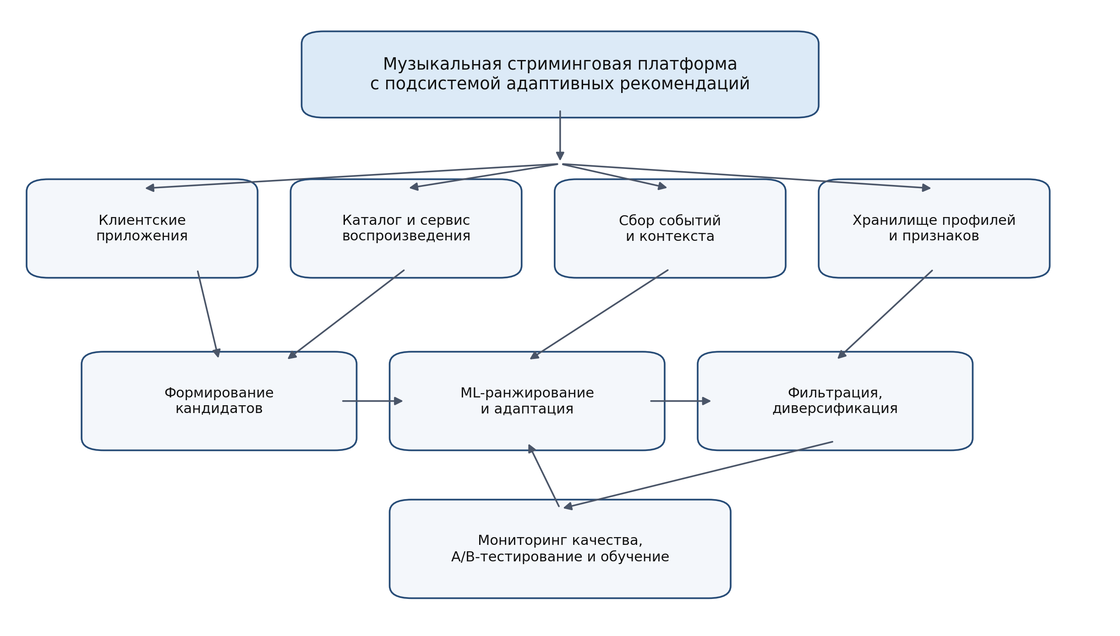
Рисунок 1 – Структурная схема объекта информатизации
1.4 Комментарии компонентов структурной схемы
Задачи компонентов структурной схемы и особенности их взаимодействия приведены в таблице 1.
Таблица 1 – Характеристика компонентов структурной схемы
Компонент | Задачи (функции) | Особенности взаимодействия
Клиентские приложения | Передача запроса рекомендации, отображение подборки, воспроизведение и регистрация действий слушателя | Взаимодействуют с пользователем и прикладным интерфейсом платформы
Каталог и воспроизведение | Хранение метаданных, проверка доступности, выдача аудиопотока | Передаёт сведения о композициях и факты воспроизведения
Сбор событий и контекста | Приём, проверка и нормализация событий текущей сессии | Формирует последовательность действий для обновления краткосрочного профиля
Хранилище профилей и признаков | Хранение истории, агрегатов, эмбеддингов пользователя и объектов | Обслуживает пакетное обучение и оперативное ранжирование
Формирование кандидатов | Быстрый отбор потенциально релевантных композиций из каталога | Использует коллаборативные, контентные и популярностные источники
ML-ранжирование и адаптация | Оценка релевантности и динамическое сочетание долгосрочных и краткосрочных сигналов | Получает кандидатов и признаки, возвращает оценки полезности
Фильтрация и диверсификация | Удаление недоступных и нежелательных объектов, контроль повторов, разнообразия и новизны | Формирует окончательный порядок выдачи
Мониторинг и обучение | Расчёт метрик, контроль дрейфа, A/B-тестирование, подготовка новых версий модели | Используется ML-специалистом и аналитиком

Действующими лицами объекта являются только люди, выполняющие определённые роли: слушатель, представитель правообладателя, менеджер по работе с правообладателями, контент-менеджер, ML-специалист, аналитик, администратор платформы и специалист службы поддержки. Слушатель использует каталог и формирует обратную связь; представитель правообладателя передаёт контент и документы; менеджер согласует права; контент-менеджер публикует и актуализирует каталог; ML-специалист разрабатывает рекомендательные модели; аналитик оценивает качество; администратор управляет доступом и работоспособностью; специалист поддержки обрабатывает обращения.
1.5 Показатели эффективности функционирования объекта
Для оценки эффективности объекта предлагается использовать три укрупнённых показателя.
– Качество пользовательского опыта: доля ранних пропусков, средняя длительность сессии, число завершённых прослушиваний и скорость обработки обращений.
– Качество персонализации: NDCG@K и Recall@K, покрытие каталога, разнообразие и новизна рекомендаций.
– Операционная эффективность: время публикации релиза, доля контента с корректными правами и метаданными, доступность платформы и задержка формирования выдачи.
2 Системное описание бизнес-процесса
2.1 Наименование и описание процесса информатизации
Процессу информатизации присвоено наименование «Предоставление персонализированного музыкального контента на стриминговой платформе». Его целевая функция состоит в законном и бесперебойном предоставлении слушателю доступного музыкального контента, соответствующего его запросу, устойчивым интересам и цели текущей сессии.
Бизнес-процесс начинается до обращения слушателя. Менеджер по работе с правообладателями согласует состав передаваемого контента, сроки, территории и иные лицензионные ограничения. Контент-менеджер принимает аудиофайлы и метаданные, проверяет их полноту, выполняет классификацию и модерацию, задаёт доступность и формирует редакционные подборки. Результатом является опубликованный и юридически допустимый каталог.
Слушатель регистрируется, принимает условия обработки данных, настраивает профиль и при необходимости оформляет подписку. В ходе использования платформы он выполняет поиск, просматривает каталог, запускает и пропускает композиции, управляет очередью и собственной коллекцией. Администратор платформы контролирует роли, доступ и работоспособность, а специалист поддержки рассматривает обращения по учётной записи, подписке, контенту и воспроизведению.
Для персонализации собираются события взаимодействия. После проверки и очистки из них формируются долгосрочный профиль устойчивых интересов и краткосрочное представление текущей сессии. Источники кандидатов отбирают потенциально релевантные композиции, ML-модель оценивает их, адаптивно сочетая два горизонта предпочтений. Затем применяются лицензионные ограничения, фильтрация повторов и диверсификация. Готовая подборка включается в интерфейс поиска, персональной ленты или радио и используется при формировании очереди воспроизведения.
Реакция слушателя возвращается в поток событий. Аналитик рассчитывает продуктовые и рекомендательные метрики, а ML-специалист обучает новые версии модели и проводит контролируемые эксперименты. При снижении качества или техническом инциденте администратор и ответственные специалисты выполняют откат, корректируют правила или ограничивают проблемный контент. Таким образом, рекомендательная модель является важной, но не единственной частью единого бизнес-процесса платформы.
2.2 Состав действующих лиц
В процессе задействованы восемь действующих лиц, каждое из которых является человеком или человеческой ролью. Слушатель регистрируется, выбирает контент, прослушивает музыку и формирует обратную связь. Представитель правообладателя передаёт музыкальные материалы, метаданные и документы. Менеджер по работе с правообладателями согласует лицензионные условия и сроки доступности. Контент-менеджер принимает, проверяет, классифицирует и публикует материалы. ML-специалист готовит данные, обучает и публикует модели. Аналитик контролирует метрики и эксперименты. Администратор платформы управляет ролями, доступом, конфигурациями и инцидентами. Специалист поддержки принимает и разрешает обращения слушателей.
2.3 Модель «Чёрный ящик»
На рисунке 2 представлена укрупнённая модель «Чёрный ящик». Основная функция — рекомендация музыки слушателю. Входы расположены слева, выходы — справа, управление — сверху, участники — снизу, как в методических указаниях. Внутри блока не раскрываются способы подбора музыки и техническое устройство программы. Подробные потоки из реестров объединены в смысловые группы: «Данные слушателя» — входы 1, 2, 5, 6 и 8 таблицы 4; «Музыкальный контент» — входы 3 и 4; «Задания сотрудников» — вход 7. Выход «Подборки и доступ к музыке» объединяет результаты предоставления музыки и обслуживания профиля (выходы 1–5 таблицы 6), «Ответы и отчёты» — выходы 6–9. Правила подбора определяют соответствие музыки интересам слушателя; условия предоставления контента включают права на музыку, подписку и правила обработки пользовательских данных. Восемь участников M1–M8 совпадают с действующими лицами UML-модели.
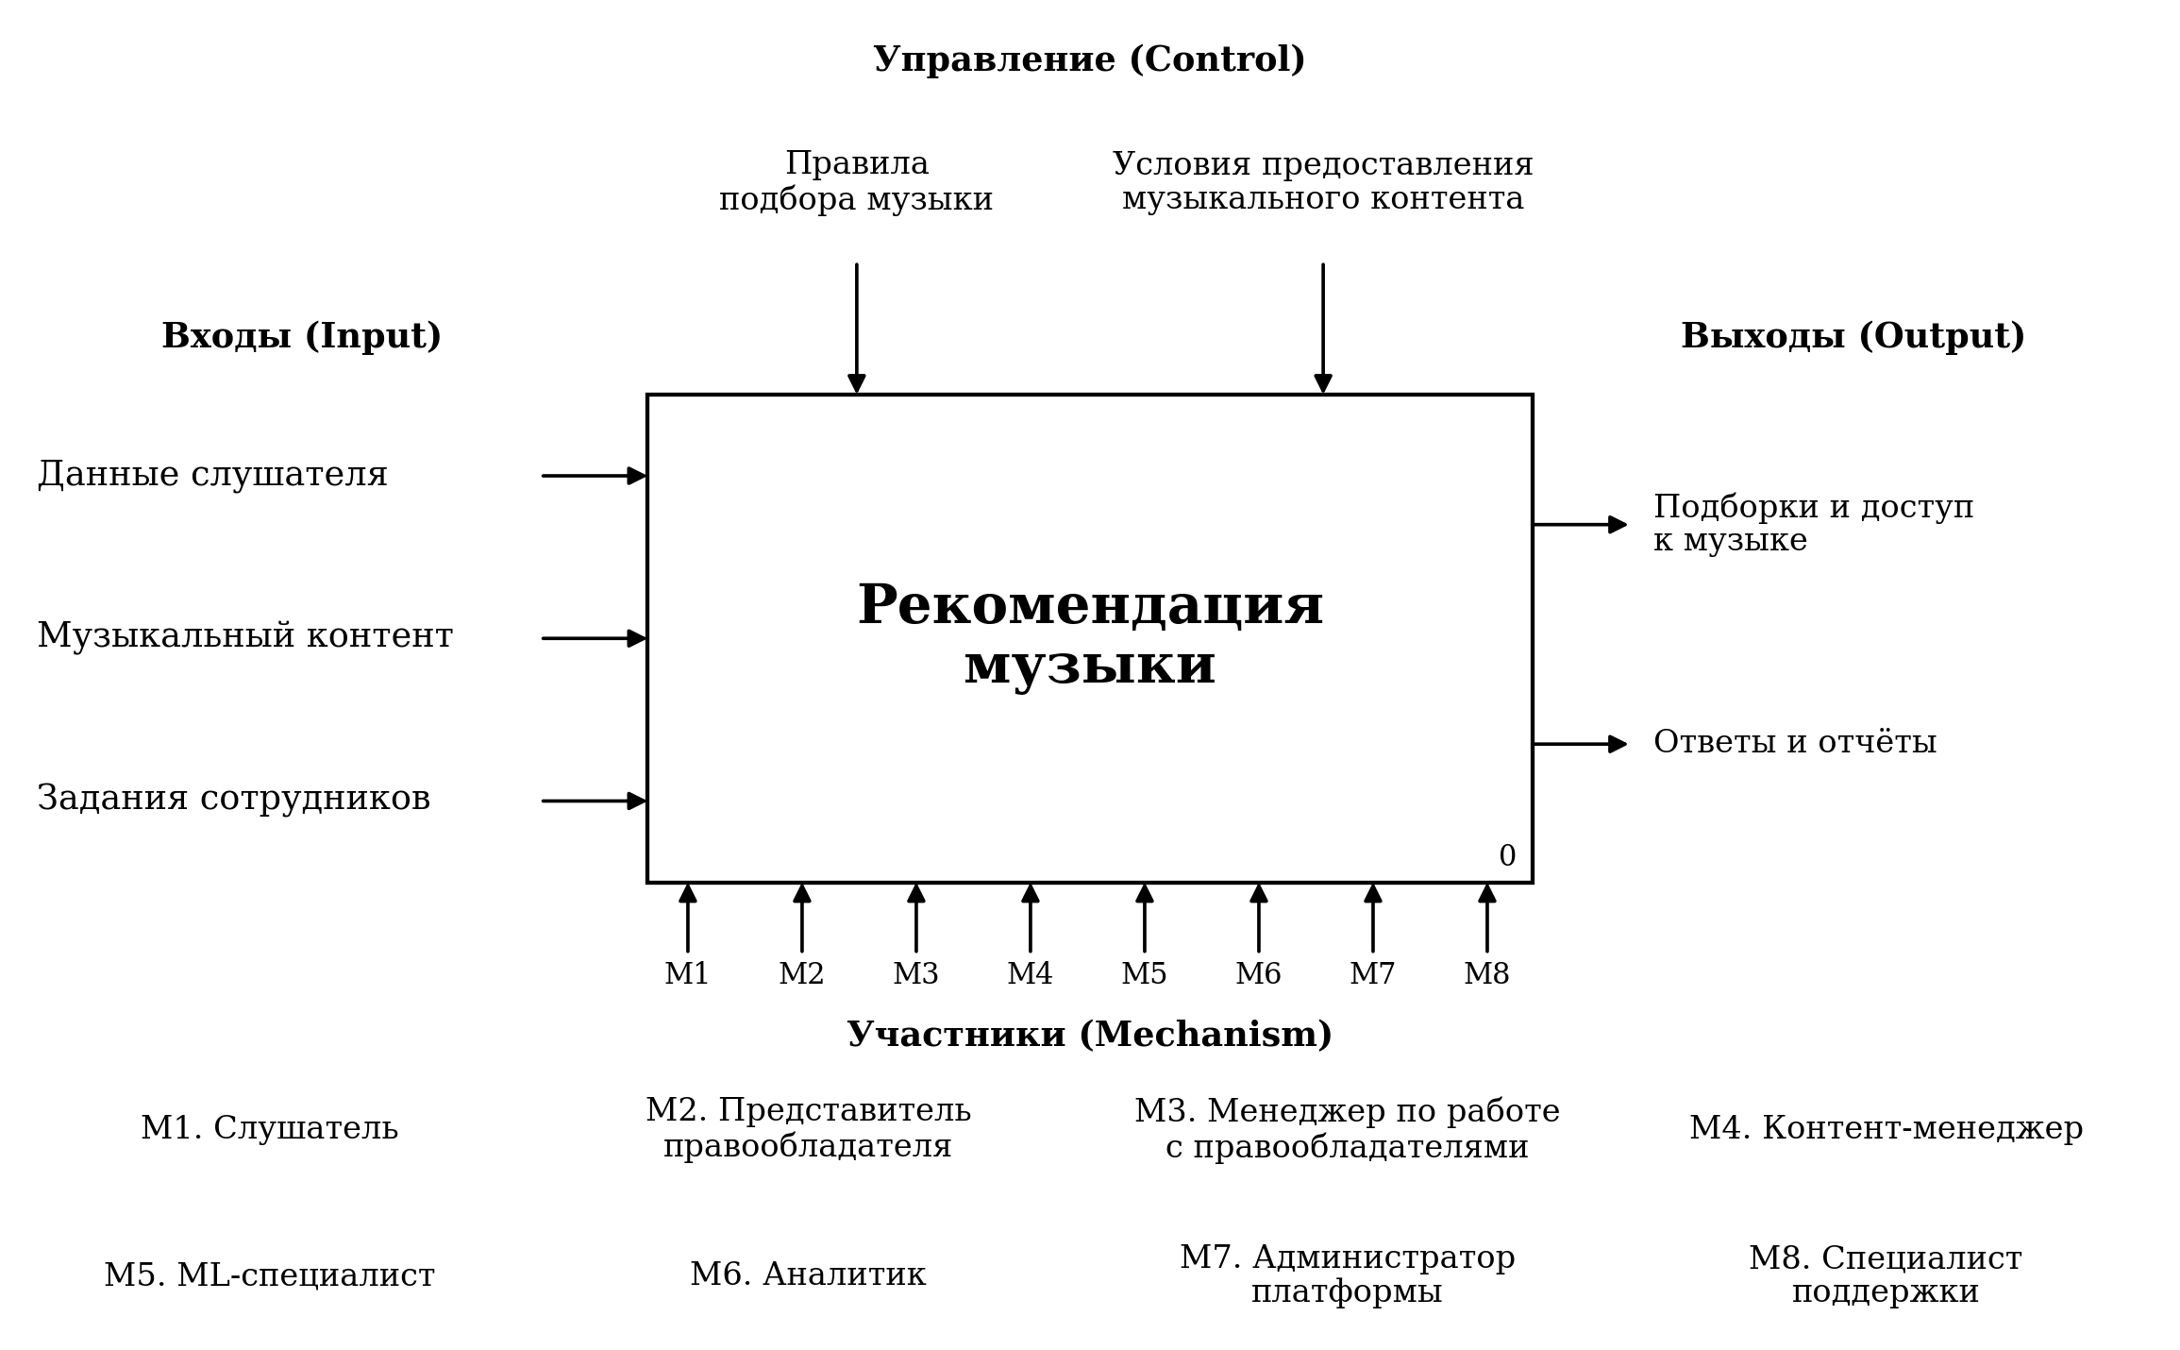
Рисунок 2 – Модель «Чёрный ящик» процесса рекомендации музыки
2.4 Декомпозиция бизнес-процесса
В соответствии с принципом системного анализа из методических указаний декомпозиция выполнена в два уровня. На первом уровне выделены девять относительно самостоятельных подпроцессов, каждый из которых приводит к результату определённого вида. На втором уровне каждый подпроцесс разделён на три операции. Декомпозиция охватывает не только ML-ранжирование, но и работу с пользователями и правообладателями, каталогом, прослушиванием, данными, качеством, поддержкой и администрированием. Диаграмма приведена на рисунке 3.
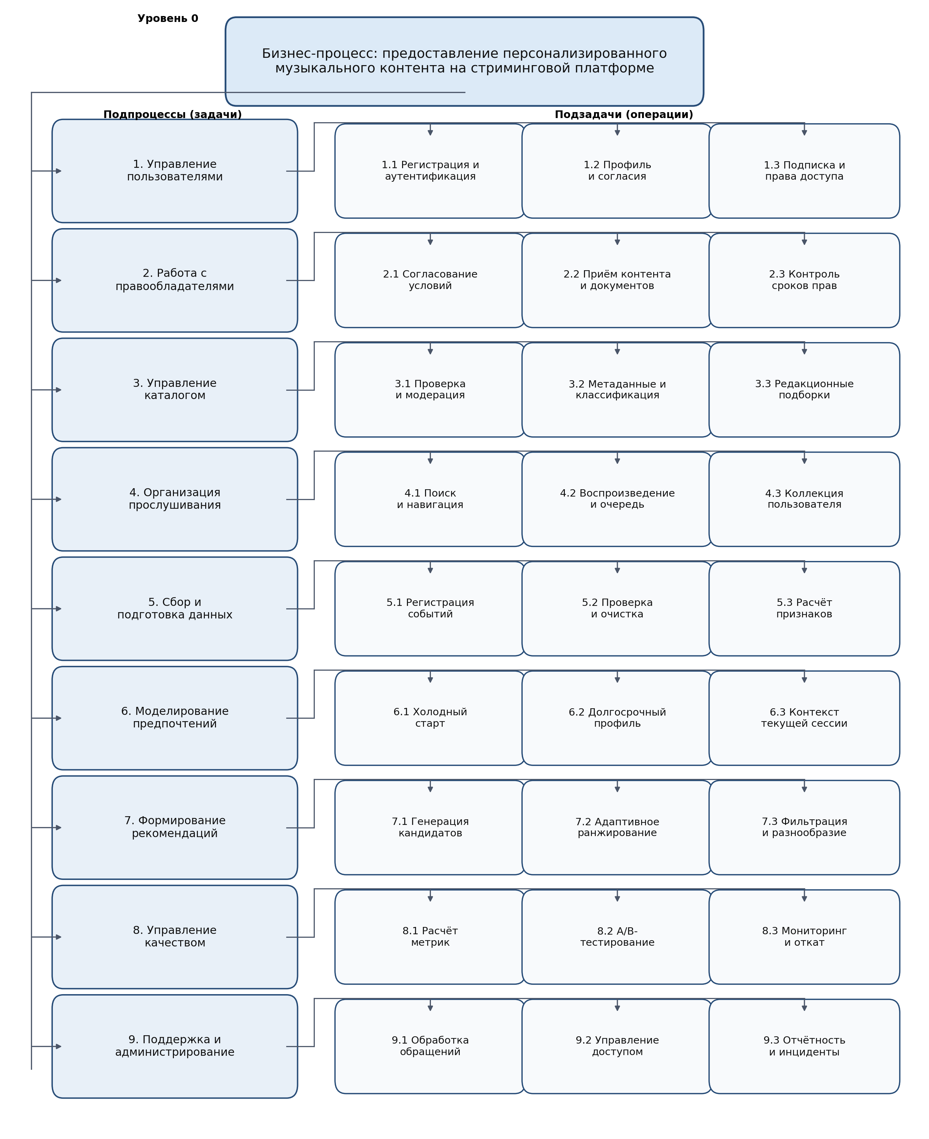
Рисунок 3 – Декомпозиция бизнес-процесса на подпроцессы и подзадачи
Общая информация о задачах бизнес-процесса приведена в таблице 2.
Таблица 2 – Задачи бизнес-процесса
Номер | Наименование задачи | Результат выполнения
1 | Управление пользователями | Подтверждённая учётная запись, профиль, согласия и права доступа
2 | Работа с правообладателями | Согласованные условия использования и комплект контента с документами
3 | Управление музыкальным каталогом | Проверенный, классифицированный и опубликованный каталог
4 | Организация прослушивания | Результат поиска, сформированная очередь и воспроизведённая композиция
5 | Сбор и подготовка данных | Очищенные события, витрины данных и рассчитанные признаки
6 | Моделирование предпочтений | Актуальные долгосрочный профиль и контекст текущей сессии
7 | Формирование рекомендаций | Персональная подборка с учётом доступности, качества и разнообразия
8 | Управление качеством | Рассчитанные метрики, результат эксперимента и решение о версии модели
9 | Поддержка и администрирование | Разрешённое обращение, настроенный доступ и отчёт об инцидентах

2.5 Модель вариантов использования
Базовая модель вариантов использования построена без детализации внутренних алгоритмов и приведена на рисунке 4. Все акторы на диаграмме являются людьми и соответствуют механизмам модели «Чёрный ящик».
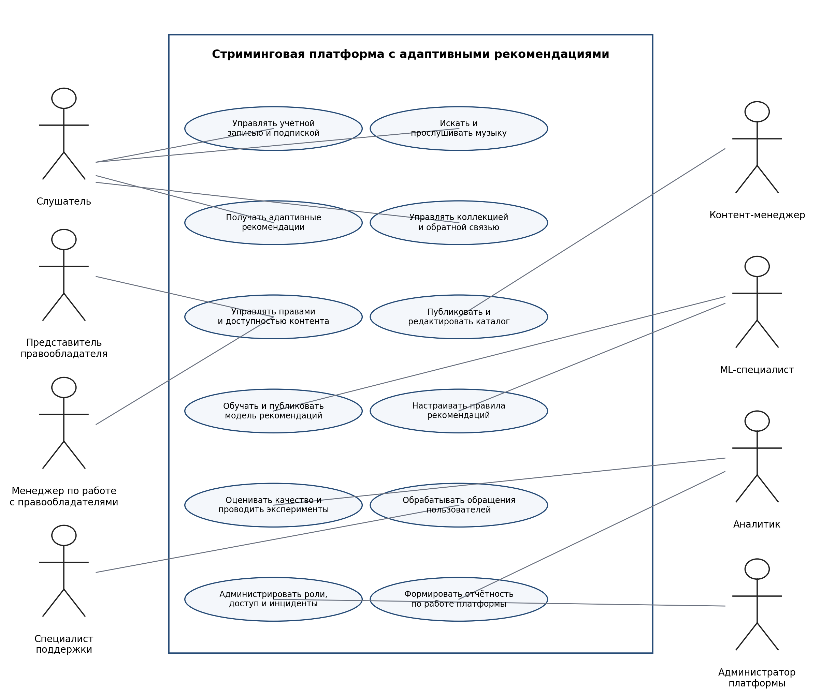
Рисунок 4 – Модель вариантов использования UML стриминговой платформы
Таблица 3 – Состав прецедентов и действующих лиц
№ | Прецедент | Действующие лица | Связанные информационные потоки
1 | Управлять учётной записью и подпиской | Слушатель; администратор платформы | Вх. 1, 2; внутр. 1; вых. 1
2 | Искать и прослушивать музыку | Слушатель | Вх. 5; внутр. 4; вых. 3
3 | Получать адаптивные рекомендации | Слушатель | Вх. 5, 6; внутр. 5–9; вых. 4
4 | Управлять коллекцией и обратной связью | Слушатель | Вх. 6; внутр. 5; вых. 5
5 | Управлять правами и доступностью контента | Представитель правообладателя; менеджер по работе с правообладателями | Вх. 3, 4; внутр. 2; вых. 2, 7
6 | Публиковать и редактировать каталог | Контент-менеджер | Вх. 3, 4; внутр. 2, 3; вых. 2
7 | Обучать и публиковать модель рекомендаций | ML-специалист | Вх. 7; внутр. 5–10; вых. 8, 9
8 | Настраивать правила рекомендаций | ML-специалист; контент-менеджер | Вх. 7; внутр. 7, 8
9 | Оценивать качество и проводить эксперименты | Аналитик | Вх. 6; внутр. 4, 10; вых. 8
10 | Обрабатывать обращения пользователей | Специалист поддержки | Вх. 8; внутр. 11; вых. 6
11 | Администрировать роли, доступ и инциденты | Администратор платформы | Вх. 1, 8; внутр. 1, 11; вых. 1, 6
12 | Формировать отчётность по работе платформы | Аналитик; администратор платформы | Внутр. 10, 11; вых. 7, 8

Укрупнённые входы и выходы рисунка 2 раскрываются в реестрах таблиц 4 и 6; состав каждой группы указан в подразделе 2.3. Таблица 3 связывает эти подробные потоки с прецедентами UML. Поэтому каждому входу и выходу соответствует хотя бы один прецедент, а каждому прецеденту — хотя бы один информационный поток. Число и наименования восьми участников M1–M8 совпадают с составом действующих лиц UML-модели. Сокращение схемы выполнено за счет объединения потоков; состав задач платформы и её участников сохранен.
2.6 Реестры информационных потоков
Реестры входных, внутренних и выходных информационных потоков представлены в таблицах 4–6. В соответствии с методическими указаниями трудозатраты выражены в человеко-часах. Для полностью автоматической обработки без участия сотрудника указано значение 0.
Таблица 4 – Реестр входных информационных потоков
№ | Наименование и назначение | Форма представления | Обработчик | Корреспондент | Трудозатраты | Периодичность, регламент
1 | Регистрационные данные, настройки и согласия | Электронная форма | Администратор платформы | Слушатель | 0,05 | При регистрации и изменении профиля
2 | Заявка на подписку или изменение доступа | Электронная заявка | Администратор платформы | Слушатель | 0,05 | По требованию
3 | Пакет музыкального контента и лицензионные документы | Файлы и документы | Менеджер по работе с правообладателями | Представитель правообладателя | 2,0 | Для каждого релиза
4 | Метаданные, жанровые и возрастные признаки | Карточка контента | Контент-менеджер | Представитель правообладателя | 0,5 | Для каждого релиза
5 | Запрос поиска, прослушивания или рекомендации | Электронная команда | Администратор платформы | Слушатель | 0 | По требованию
6 | События взаимодействия и явная обратная связь | Событие журнала | Аналитик | Слушатель | 0 | В ходе каждой активной сессии
7 | Задание на обучение модели и критерии эксперимента | Электронный документ | ML-специалист | Аналитик | 1,0 | При запуске версии или эксперимента
8 | Обращение по работе платформы | Электронная заявка | Специалист поддержки | Слушатель | 0,25 | По требованию

Таблица 5 – Реестр внутренних информационных потоков
№ | Наименование и назначение | Форма представления | Обработчик | Корреспондент | Трудозатраты | Периодичность, регламент
1 | Проверенный профиль и права доступа | Запись профиля | Администратор платформы | Слушатель | 0,02 | При входе и изменении данных
2 | Реестр лицензионных ограничений | Электронный реестр | Менеджер по работе с правообладателями | Контент-менеджер | 0,5 | При поступлении или изменении прав

Продолжение таблицы 5
№ | Наименование и назначение | Форма представления | Обработчик | Корреспондент | Трудозатраты | Периодичность, регламент
3 | Карточка опубликованного объекта каталога | Запись каталога | Контент-менеджер | Слушатель; ML-специалист | 0,25 | Для каждого релиза
4 | Проверенный журнал взаимодействий | Таблица событий | Аналитик | ML-специалист | 0 | Непрерывно; пакетно по расписанию
5 | Витрина данных и рассчитанные признаки | Таблица/вектор | ML-специалист | Аналитик | 0 | По расписанию и перед обучением
6 | Долгосрочный профиль предпочтений | Вектор признаков | ML-специалист | Аналитик | 0 | При каждом запросе; пакетное обновление
7 | Контекст текущей сессии | Последовательность/вектор | ML-специалист | Аналитик | 0 | При каждом запросе
8 | Кандидаты и оценки релевантности | Ранжированный список | ML-специалист | Контент-менеджер | 0 | При каждом запросе рекомендации
9 | Отфильтрованная персональная очередь | Список композиций | ML-специалист | Слушатель | 0 | При каждом запросе рекомендации
10 | Метрики качества и результат эксперимента | Таблица и отчёт | Аналитик | ML-специалист; администратор платформы | 1,0 | Ежедневно и по завершении эксперимента
11 | Карточка обращения или инцидента | Электронная карточка | Специалист поддержки | Администратор платформы | 0,25 | По событию

Таблица 6 – Реестр выходных информационных потоков
№ | Наименование и назначение | Форма представления | Обработчик | Корреспондент | Трудозатраты | Периодичность, регламент
1 | Подтверждение регистрации и прав доступа | Электронное уведомление | Администратор платформы | Слушатель | 0,02 | При регистрации и изменении доступа
2 | Опубликованный каталог и сведения о доступности | Электронный каталог | Контент-менеджер | Слушатель | 0,25 | При публикации и изменении релиза
3 | Результат поиска и очередь воспроизведения | Список композиций | Администратор платформы | Слушатель | 0 | По требованию
4 | Адаптивная персональная подборка | Ранжированный список | ML-специалист | Слушатель | 0 | При каждом запросе рекомендации
5 | Обновлённые коллекция и настройки профиля | Запись профиля | Администратор платформы | Слушатель | 0 | После действия пользователя
6 | Ответ по обращению пользователя | Электронное сообщение | Специалист поддержки | Слушатель | 0,5 | По обращению; в установленный срок
7 | Отчёт об использовании контента и ограничениях | Электронный отчёт | Менеджер по работе с правообладателями | Представитель правообладателя | 1,0 | Ежемесячно или по договору
8 | Отчёт о качестве платформы и рекомендаций | Электронный отчёт | Аналитик | Администратор платформы; ML-специалист | 1,0 | Ежедневно и по завершении эксперимента
9 | Решение о публикации или откате модели | Электронный документ | ML-специалист | Администратор платформы | 0,5 | После проверки версии

2.7 Правила обработки информации и ограничения
При выполнении бизнес-процесса действуют следующие правила обработки информации.
– Контент публикуется только при наличии подтверждённых прав, обязательных метаданных и допустимого срока, территории и возрастной категории.
– Права пользователя на прослушивание определяются состоянием учётной записи, условиями подписки и лицензионными ограничениями конкретного объекта.
– События, не прошедшие проверку схемы, времени и идентификаторов, не используются для обновления профиля до исправления или исключения.
– Долгосрочный профиль изменяется плавно и не должен полностью переопределяться единичным действием; краткосрочный профиль получает больший вес при наличии последовательного сигнала текущей сессии.
– При отсутствии истории применяется стратегия холодного старта на основе выбранных интересов, контекста, редакционных подборок и популярности с контролем разнообразия.
– Из выдачи исключается недоступный, заблокированный и явно отклонённый пользователем контент; соблюдаются лицензионные, региональные и возрастные ограничения.
– Окончательный список ограничивает повторы одного исполнителя и содержит минимально допустимое разнообразие жанров или кластеров звучания, если это не противоречит запросу пользователя.
– Новая версия модели публикуется только после воспроизводимой офлайн-проверки и контролируемого онлайн-эксперимента; должна быть предусмотрена возможность отката.
– Обращения слушателей регистрируются, классифицируются по приоритету и закрываются только после фиксации результата обработки.
– Персональные данные и идентификаторы обрабатываются в объёме, необходимом для заявленной цели, с разграничением доступа и регистрацией операций.
2.8 Нормативно-справочная документация, регламентирующая бизнес-процесс
Для проектируемого процесса применимы следующие нормативные и внутренние документы:
– Федеральный закон от 27.07.2006 № 152-ФЗ «О персональных данных» – требования к обработке и защите сведений о пользователях.
– Федеральный закон от 27.07.2006 № 149-ФЗ «Об информации, информационных технологиях и о защите информации» – общие требования к обращению с информацией и её защите.
– Гражданский кодекс Российской Федерации, часть четвёртая – регулирование исключительных и смежных прав на музыкальные произведения и фонограммы.
– Закон Российской Федерации от 07.02.1992 № 2300-1 «О защите прав потребителей» – требования к предоставлению платной цифровой услуги и информированию пользователя.
– ГОСТ Р ИСО/МЭК 25010-2015 – модель характеристик качества программных систем и программных продуктов.
– Пользовательское соглашение, политика конфиденциальности, лицензионные соглашения с правообладателями и правила возрастной маркировки контента.
– Внутренние регламенты: словарь событий, схема каталога, методика расчёта метрик, порядок A/B-тестирования, публикации и отката моделей, политика хранения данных.
3 Характеристика схемы решения задач в ручном режиме
3.1 Описание операций, выполняемых без применения специального программного обеспечения
Без специального программного обеспечения работа с правообладателями ведётся по электронной почте и в разрозненных таблицах. Менеджер вручную сверяет договоры, сроки и территории действия прав. Контент-менеджер получает аудиофайлы и карточки релизов, проверяет реквизиты, переносит метаданные в общий реестр, отмечает ограничения и вручную формирует редакционные подборки. Изменение условий требует повторной проверки каталога и исправления связанных списков.
Учёт пользователей, подписок и обращений ведётся в отдельных списках. Слушатель самостоятельно ищет композиции по названию, исполнителю или жанру, использует собственные плейлисты и выбирает одинаковые для крупных сегментов редакционные подборки. Специалист поддержки проверяет профиль и историю обращений по нескольким источникам, после чего вручную передаёт проблему администратору или контент-менеджеру.
Сведения о прослушиваниях периодически выгружаются аналитиком в виде таблиц. Популярность, доля пропусков и другие показатели рассчитываются по крупным сегментам. На их основе ML-специалист и редактор задают простые правила добавления новинок и ограничения повторов. Долгосрочные и краткосрочные предпочтения рассматриваются раздельно либо контекст текущей сессии не учитывается. Проверка новой подборки выполняется на небольшой выборке или экспертно.
История решений, версии данных, права, параметры рекомендаций и обращения хранятся в разных файлах. Поэтому сложно установить, почему композиция была доступна, включена в подборку или исключена из неё, а также воспроизвести результат эксперимента. При росте каталога и аудитории трудозатраты увеличиваются пропорционально числу релизов, пользователей, сегментов и подборок.
3.2 Недостатки существующей схемы решения задач
Анализ ручной схемы позволяет выделить следующие недостатки.
– Разрозненность сведений о правах, каталоге, пользователях, обращениях и показателях качества, приводящая к повторному вводу и противоречиям.
– Риск показа контента за пределами срока, территории или условий лицензии из-за ручной проверки большого числа объектов.
– Низкая персонализация: редакционная подборка и правила для сегмента не различают слушателей с разной историей внутри одной группы.
– Отсутствие адаптации в реальном времени: смена намерения в текущей сессии учитывается только после очередной выгрузки и анализа.
– Слабая масштабируемость: невозможно вручную поддерживать большой каталог, обрабатывать все действия пользователей и регулярно обновлять тысячи подборок.
– Медленная обработка обращений из-за отсутствия единой карточки пользователя, контента и инцидента.
– Субъективность и невоспроизводимость решений по публикации, рекомендациям и экспериментам вследствие неполной фиксации версий данных и правил.
– Популярностное смещение и низкое покрытие каталога при ручном отборе известных исполнителей.
– Запаздывающий контроль качества: ошибки данных, дрейф интересов и технические инциденты обнаруживаются после накопления негативных событий.
3.3 Обоснование необходимости создания специального программного обеспечения
Указанные недостатки обусловлены объёмом каталога, количеством участников, высокой частотой событий и изменчивостью пользовательского намерения. Организационными мерами невозможно одновременно контролировать лицензионные ограничения, обслуживать пользователей, поддерживать каталог и индивидуально оценивать большое число музыкальных кандидатов за время интерактивного запроса. Поэтому требуется единая программная система стриминговой платформы.
Система должна объединить реестр правообладателей и лицензий, каталог, профили и подписки, поиск и воспроизведение, сбор событий, службу поддержки, аналитическую отчётность и управление качеством. Такое объединение обеспечивает единые идентификаторы, прослеживаемость действий, автоматическую проверку доступности контента и согласованное взаимодействие сотрудников.
Рекомендательная ML-модель является ключевым компонентом персонализации, но работает внутри более широкого процесса. Она должна строить устойчивое представление интересов по накопленной истории и краткосрочное представление по действиям текущей сессии. Адаптивное сочетание этих оценок позволит сохранить долгосрочный профиль при случайном действии и быстро реагировать на выраженную смену контекста. Фильтрация должна учитывать права, возрастные и региональные ограничения, повторы и разнообразие.
Создание ПО должно сократить время публикации релиза и обработки обращения, снизить риск нарушения лицензионных условий, повысить доступность платформы и релевантность рекомендаций, расширить покрытие каталога и сделать эксперименты воспроизводимыми. Решения о правах, редакционной политике, целевых метриках и публикации версии модели сохраняются за ответственными специалистами.
Выводы
В ходе лабораторной работы проведён системный анализ музыкальной стриминговой платформы с подсистемой адаптивных рекомендаций. Определены назначение, структура, человеческие роли и показатели эффективности объекта информатизации; построена его структурная схема.
Выделен бизнес-процесс «Предоставление персонализированного музыкального контента на стриминговой платформе». Он декомпозирован на девять подпроцессов и двадцать семь операций, охватывающих пользователей, правообладателей, каталог, прослушивание, данные, моделирование предпочтений, рекомендации, качество, поддержку и администрирование. Построены модель «Чёрный ящик» с человеческими механизмами и UML-модель вариантов использования только с людьми в качестве акторов.
Сформированы реестры входных, внутренних и выходных информационных потоков, определены правила обработки и нормативно-справочная документация. Анализ ручной схемы показал разрозненность данных, риск ошибок в правах и каталоге, низкую персонализацию, отсутствие оперативной адаптации и слабую масштабируемость. Обоснована необходимость единой программной платформы, в которой рекомендательная ML-модель адаптивно сочетает долгосрочный профиль и контекст текущей сессии.

